План-конспект спортивної години в ГПД Гаврилюк Н.П.

Мета: забезпечити активний відпочинок школярів, зміцнювати їх здоров'я; формувати свідоме ставлення до здорового способу життя та систематичних занять фізичними вправами; підвищити розумову та фізичну активність, працездатність; виховувати бажання зміцнювати своє здоров'я.
Місце проведення: спортивна кімната.
Інвентар: м’ячі, обруч.

Група, кроком руш! На місті стій. Ліворуч!
Вихователь : Добрий день, у добрий час!
Рада бачити всіх вас.
Щиро вас усіх вітаю
І здоров’я всім бажаю.
Дорогі діти! Запрошую вас на спортивну годину.
Сьогодні до нас завітали гості. Привітайтеся, будь ласка.
Бажаю вам всім бути кмітливими, уважними та спритними. Адже знаєте, що коли людина займається спортом, то вона і красива і здорова. А ви любите фізкультуру, рухливі ігри, чи робите ранкову зарядку? А коли ви робите ранкову зарядку
Яскраве сонечко для нас проміння щедре ллє
Ми всі приготувались враз, спортивну годину починати час.
Сьогодні ми працюємо за таким планом:
- Зупинка «Спортивна».
- Зупинка «Стежина здоров я ».
- Зупинка «Коло здоров я».
4. Зупинка «Переправа».
- Зупинка «Відгадай загадку».
- Зупинка «Допоможи другу».
- Зупинка «Потяг».
Скажіть, діти, що ви очікуєте від цієї спортивної години?
Сьогодні я отримала подарунок та великий конверт.
Як ви думаєте хто приніс його? До якого свята ми готуємося?
Читаю лист.
Дорогі діти! Ви отримаєте цей подарунок, якщо будете дотримуватися правил поведінки в спортивному залі, правильно виконувати вправи та відгадаєте всі загадки.
Святий Миколай.
А давайте пригадаємо правила поведінки в спортивній кімнаті.
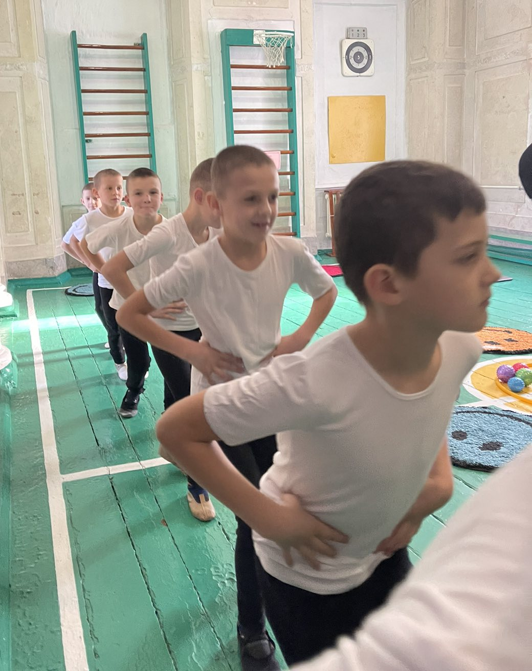
- 1. Підготовча частина (10-12хв.)
Зупинка «Спортивна».
- Шикування, різновиди ходьби:
-звичайна хотьба.
-ходьба на носках.
-ходьба на п*ятках.
-ходьба на внутрішній стороні стопи.
-на зовнішній стороні стопи.
Біг.
- Група, рівняйсь, струнко.
- На перший, другий розрахуйсь!
2.Зупинка «Стежина здоров я».
Діти вирушають у похід по масажних
килимках.

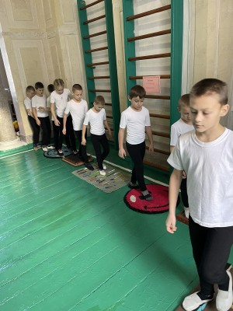

- Основна частина (25-30 хв.).
3. Зупинка «Переправа».
Перетягування пляшечки по канату.

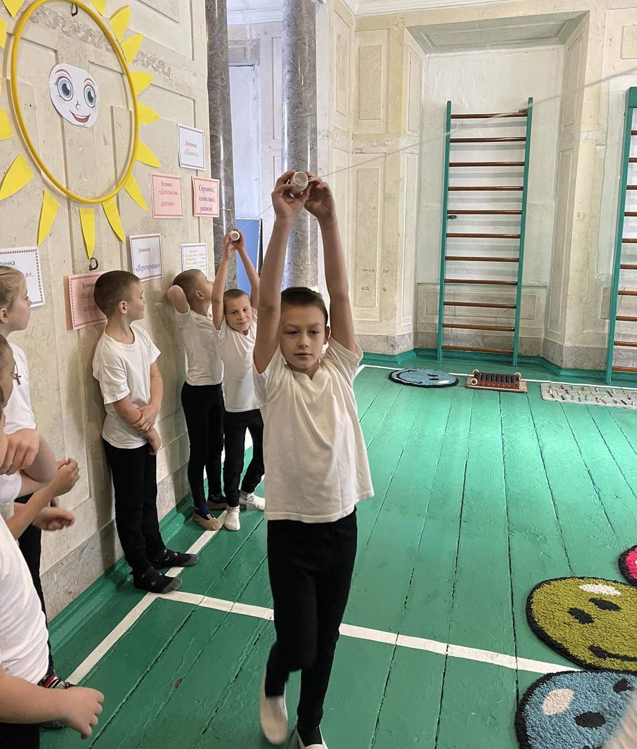

4.Зупинка «Коло здоров я».
- Діти, скажіть, будь ласка, якого кольору килим на якому ви сидите?
- А якої він форми? На що схожий килимок?
- Чи єще предмети круглої форми у залі?

1.Надування кульки. 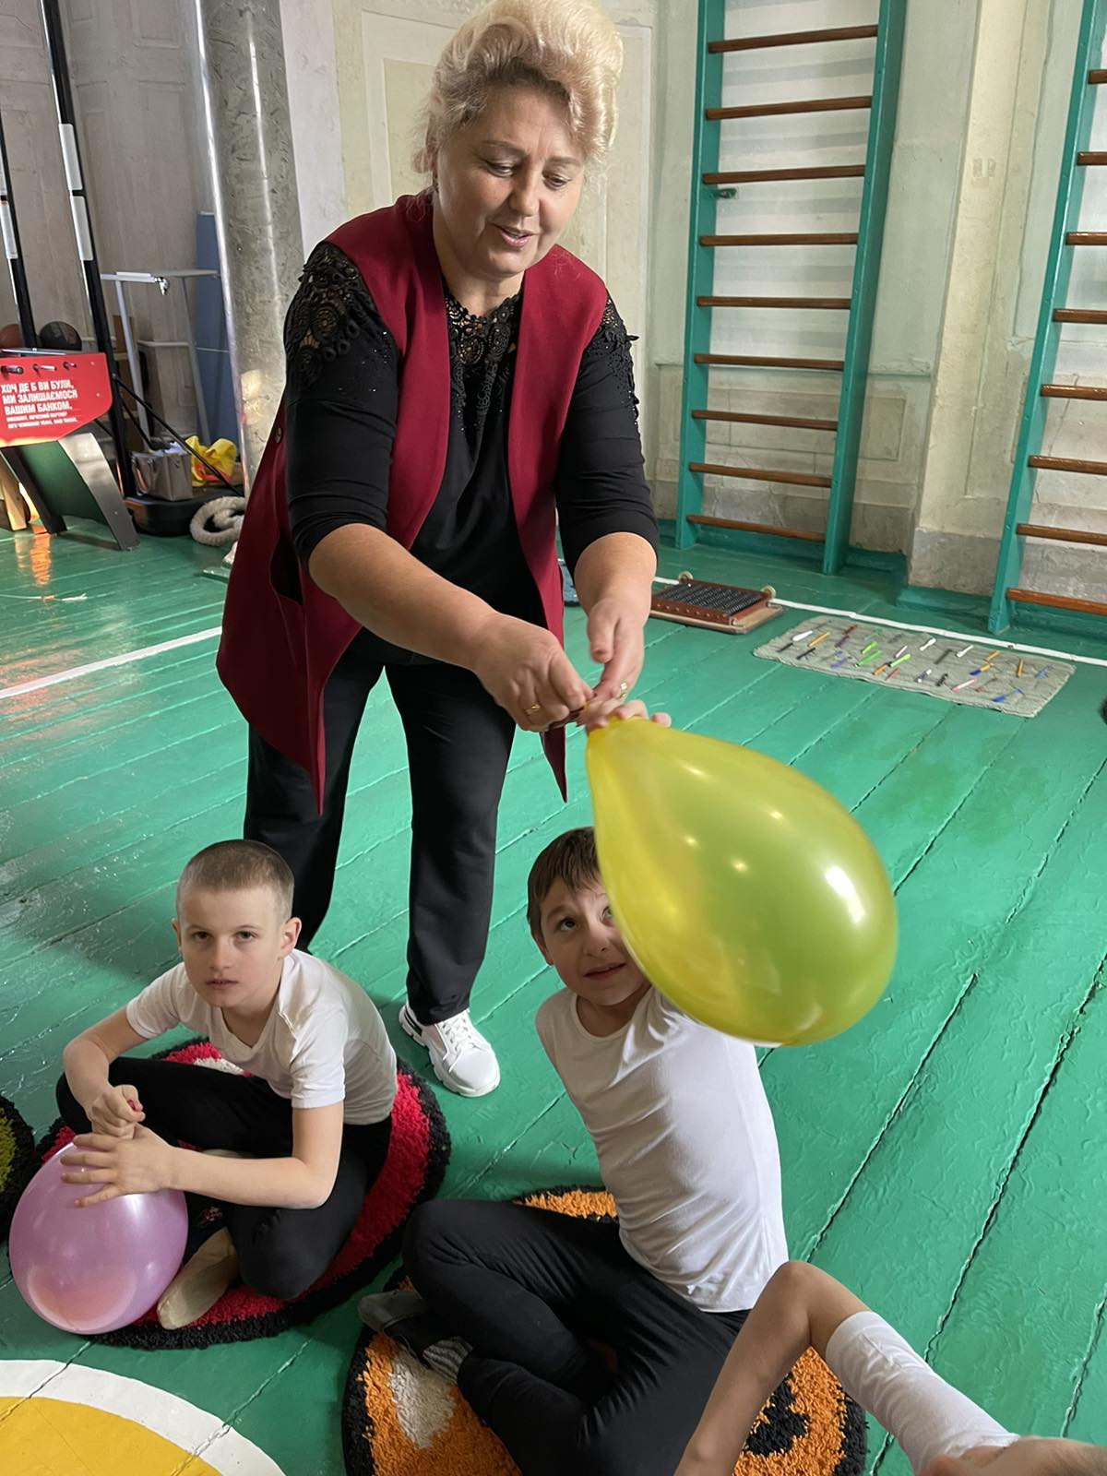
2.Робота з м ячем. Масаж рук,спини та ніг м ячем.
«Ми усі в похід ходили й наші ноги натомили,
Зробим ми собі масаж, відпочинуть ніжки враз».

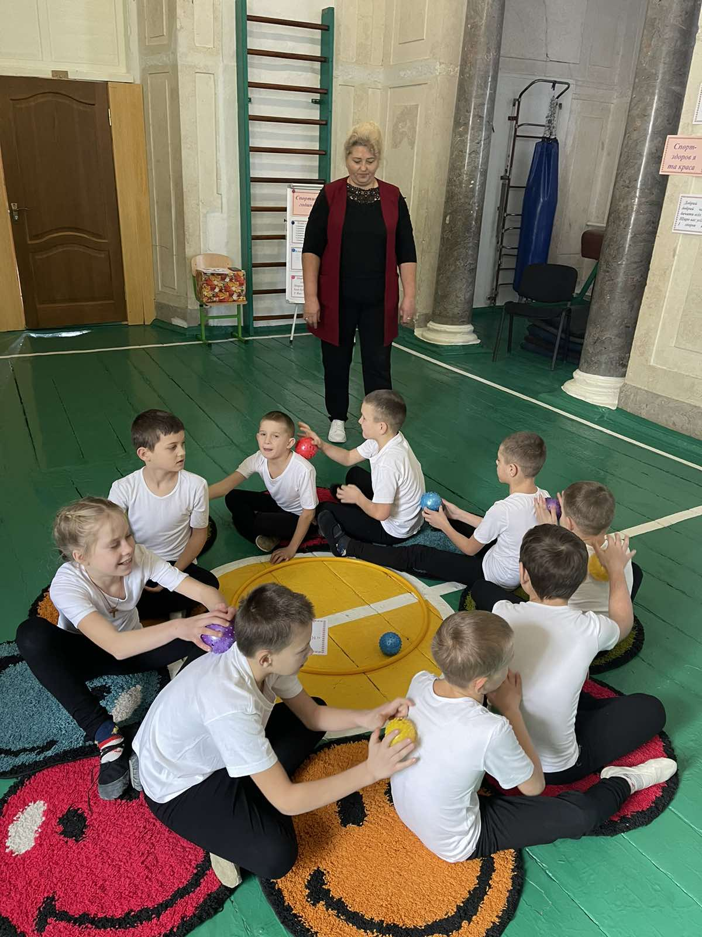
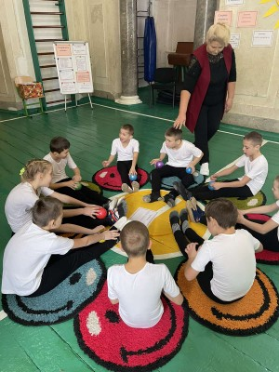

5. Зупинка «Відгадай загадку».
- Щоб було усе в порядку, зранку роблять всі …( зарядку )
- Свою силу покажи, з водою ти щодня …( дружи )
- Дуже потрібно дорослим і дітям дихати часто свіжим …( повітрям )
- Потрібні організмові продукти, дуже корисні овочі та …( фрукти )
- Плигає, плигає цілий день через лаву, через пень,
Через кущ і через квіти. Що за іграшка це діти? (м’яч)
6.Кінь цей зроблений зі сталі, має він кермо й педалі.
Ні вівса не їсть, ні жита, але радий нам служити. (велосипед).

6.Зупинка «Допоможи другу».
- Що ми святкували в школі?
- Ви стали козачатами. Я вітаю вас. Ви поповнили нашу шкільну козацьку родину .А хто такі козаки?
- а ми зараз перевіримо, які ви козаки.
Діти стають у коло та міцно тримаються за руки. Потрібно пропустити обруч через коло, допомагаючи один одному.
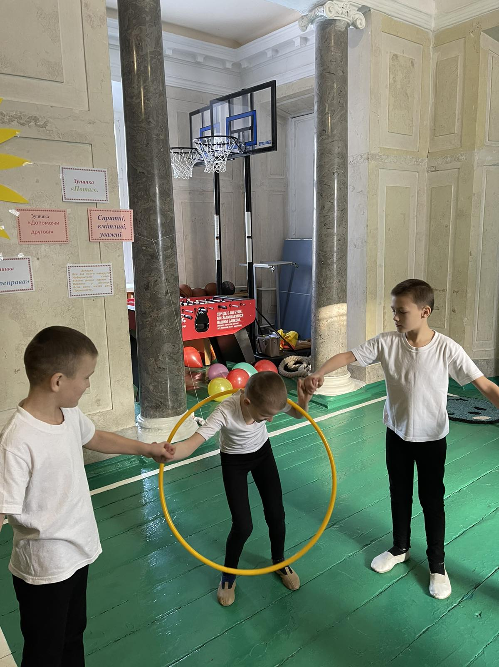

8.Зупинка «Потяг».
Всі діти «потяги». Ходять по колу і кажуть «чух, чух». За командою «потяги по два» діти стають парами.

3.Заключна частина (5 хв.)
Група, рівняйсь струнко! На перший, другий розрахуйсь!
Заспокійливі вправи.
Підсумок:
1.Чи сподобалась вам спортивна година. Кому сподобалась – аплодуйте.
2.Чи здійснилися ваші очікування.

Ось і закінчилася наша спортивна година,
Всі прийміть мої вітання!
Усі ви показали клас,
Це значить, з спортом все гаразд!
Будьте здорові!Будьте щасливі!
Будьте розумні! Будьте красиві!

Усі разом.Здоров'я — це сила! Здоров'я - це клас!
Хай буде здоров'я у Вас і у нас!

Іванівська спеціальна школа

«Cпортивна година в групі
продовженого дня».

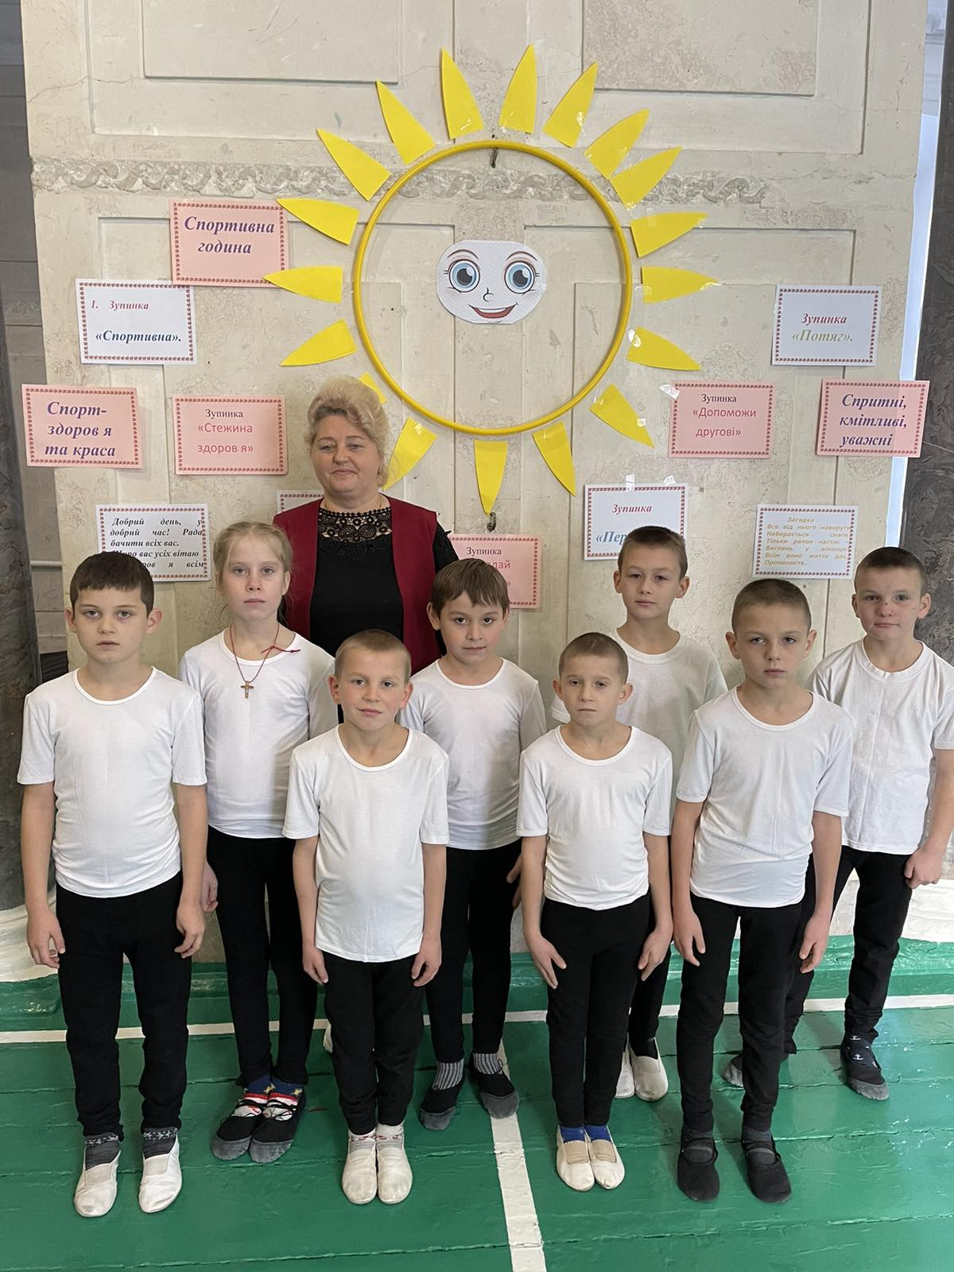

Підготувала: Гаврилюк Н.П.
Вихователь 3 класу.

